EXPEDIENTE INDICAÇÃO Nº 683/2026
DATA 08/05/2026
Protocolo N° 4063/2026

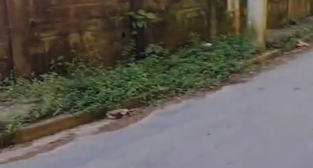
Roçagem e limpeza ao longo da Rua Subipiruna e a Rua das Cajuarinas, no Chácaras São Guido.
CONSIDERANDO que os moradores das referidas vias têm relatado o crescimento excessivo do mato e o acúmulo de sujeira ao longo das ruas, causando aspecto de abandono e dificultando a circulação segura de pedestres e veículos;
CONSIDERANDO que a falta de roçagem e limpeza adequada pode contribuir para o aparecimento de animais peçonhentos, proliferação de insetos e possíveis riscos à saúde pública da população local;
CONSIDERANDO que a manutenção periódica das vias públicas é fundamental para garantir melhores condições de mobilidade, segurança e qualidade de vida aos moradores do bairro Chácaras São Guido.
Assim sendo,
INDICO ao Excelentíssimo Senhor Prefeito Municipal, como permite o Regimento Interno, que determine providências quanto a Roçagem e limpeza ao longo da Rua Subipiruna e a Rua das Cajuarinas, no Chácaras São Guido.

Sala das Sessões, 8 de maio de 2026.

FABIANO SOARES DE LIMA
VEREADOR

DÊ-SE CIÊNCIA AO LEITURA PROCEDIDA NA
DOUTO PLENÁRIO SESSÃO DE 12-05-26

ELISEU NOTÁRIO ALVES ELISEU NOTÁRIO ALVES
PRESIDENTE PRESIDENTE

